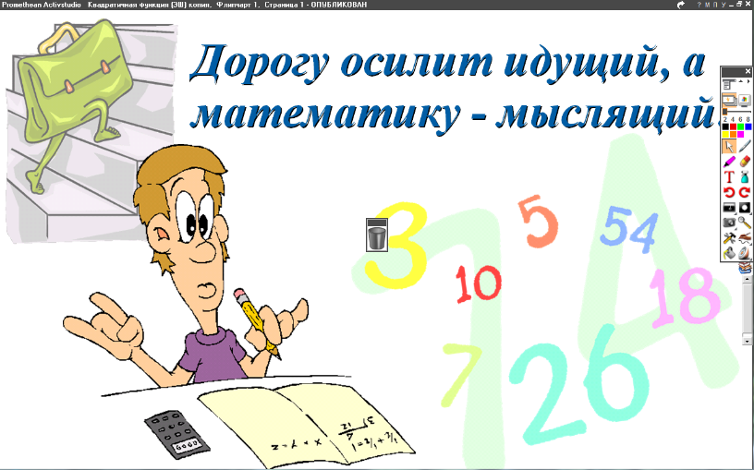
13.05.2022
5 класс
Математика
Урок № 119
Тема. Признаки делимости. Делители натурального числа.

Выполнение упражнений: № 1104 стр.247.

Домашнее задание: 1105 стр. 247.

Задание, выполненное в письменном виде, должно быть сфотографировано и отправлено в виде файла.

Для обратной связи можно использовать электронную почту: n.p.pukhalskaya@mail.ru, социальную сеть ВК.

